Державний вищий навчальний заклад
Ужгородський національний університет
Факультет інформаційних технологій

ЛАБОРАТОРНА РОБОТА № 2
Тема: “Мова гіпертекстової розмітки (HTML)”

Виконав студент І курсу
спеціальності «Інженерія
програмного забезпечення»
Росоха Іван Михайлович

Ужгород-2024

Мета роботи
Ознайомитися з основами створення HTML-документів, навчитися створювати базову структуру веб-сторінки, використовувати основні елементи мови HTML (заголовки, параграфи, списки, посилання, зображення) та підключати зовнішні таблиці стилів CSS.

Завдання
1. Створити два HTML-файли: index.html та author.html.
2. Додати до index.html посилання на сторінку “Про автора” та сайт УжНУ.
3. У author.html додати:
- посилання на головну сторінку;
- два зображення (фото автора і іконку будиночка);
- підказку при наведенні миші;
- коментарі до коду;
- підключення CSS-файлу.
4. Оформити сторінки семантично коректно.
5. Виконати git add, git commit, git push і опублікувати на GitHub.

Хід роботи
1 Створення локального репозиторію та підключення GitHub (git init, git remote)
Перейшов у папку з роботами:cd ~/It/web_basics
Ініціалізував git: git init
→ з’являється прихована папка .git (git починає слідкувати за змінами).
Прив’язав віддалений репозиторій (https://github.com/ivanrosokha-ux/web_basic.git):
git remote add origin https://github.com/ivanrosokha-ux/web_basic.git
Перевірив підключення:
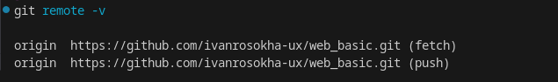
git remote -v

2. Створення структури файлів
У папці Lab2_HTML створено три файли:
- index.html — головна сторінка;
- author.html — сторінка “Про автора”;
- styles.css — таблиця стилів.
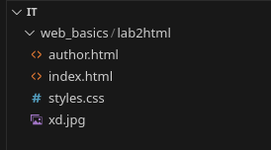
Скріншот 2:
Файлова структура в VS Code

3. Підключення таблиці стилів
В HTML-файлі у розділі <head> підключено зовнішній CSS:
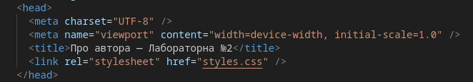
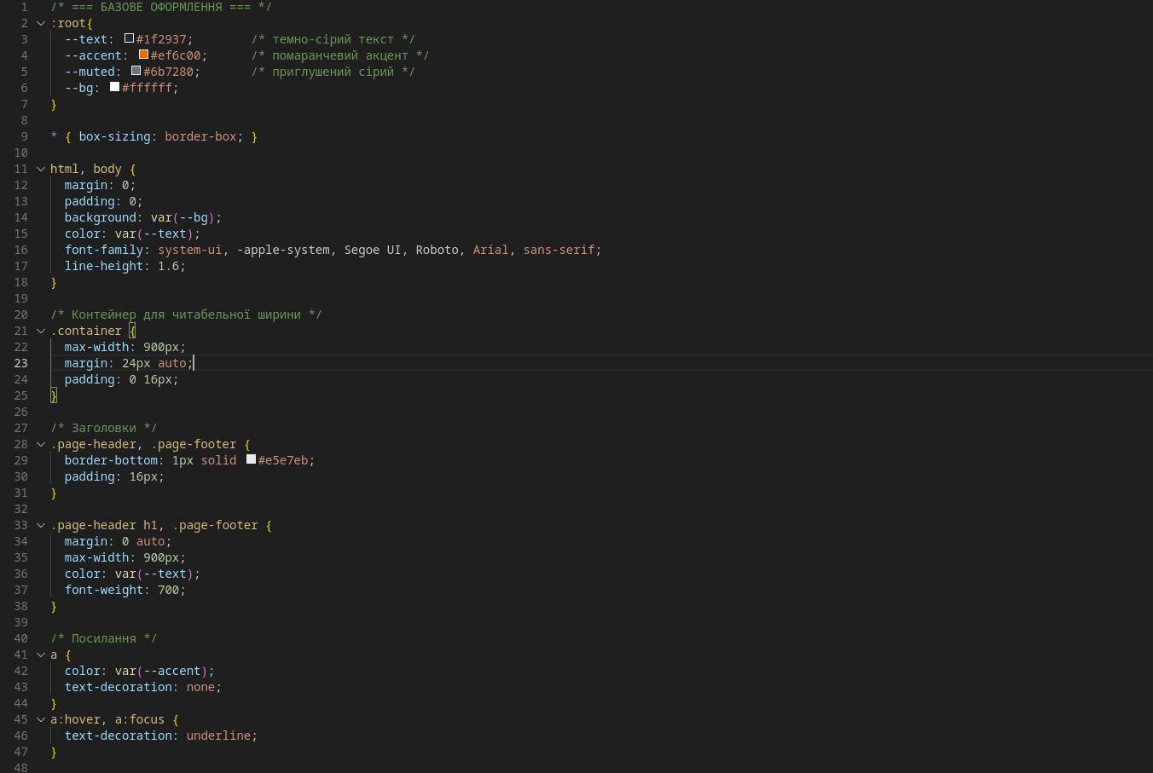
У styles.css описано кольори, шрифти, відступи, межі, стиль посилань і блоків.

4. Додавання семантичних елементів HTML
До обох HTML-документів додано семантичні теги:
<header>, <main>, <footer>, <h1>, <p>, <ul>, <a>, <img>, <figure>, <figcaption> та інші
Це дозволяє структуровано описати сторінку, щоб вона була зрозуміла браузерам і людям.
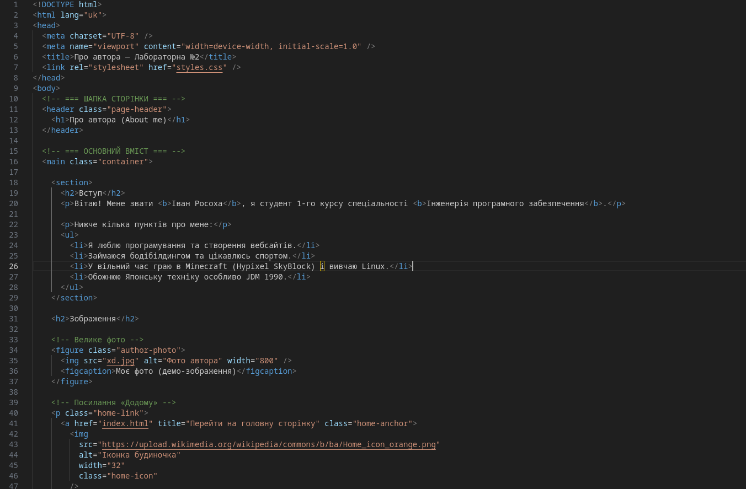

5. Посилання між сторінками та зовнішній ресурс
У файлі index.html створено два посилання:
<a href="author.html">Про мене (About Me)</a>
<a href="https://www.uzhnu.edu.ua">Сайт УжНУ</a>
У файлі author.html додано посилання на головну сторінку з іконкою будиночка:
<a href="index.html" title="Перейти на головну сторінку" class="home-anchor">
<img
src="https://upload.wikimedia.org/wikipedia/commons/b/ba/Home_icon_orange.png"
alt="Іконка будиночка"
width="32"
class="home-icon"
/>
На головну
</a>

6. Додавання зображень і підказки
На сторінці author.html розміщено два зображення:
- основне фото (xd.jpg) шириною до 300 px;
- іконка будиночка шириною 32 px з атрибутом title, який показує підказку “Перейти на головну сторінку”.
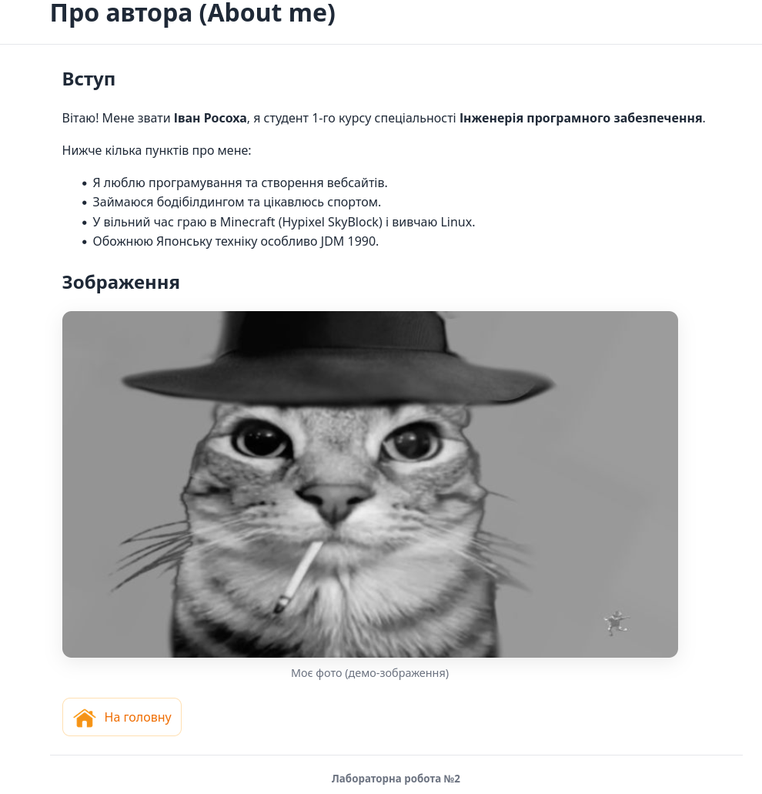
7. Публікація роботи на GitHub
Після перевірки коду виконано команди:
git add .
git commit -m "."
git push
Файли з’явилися у репозиторії GitHub у папці Lab2_HTML.
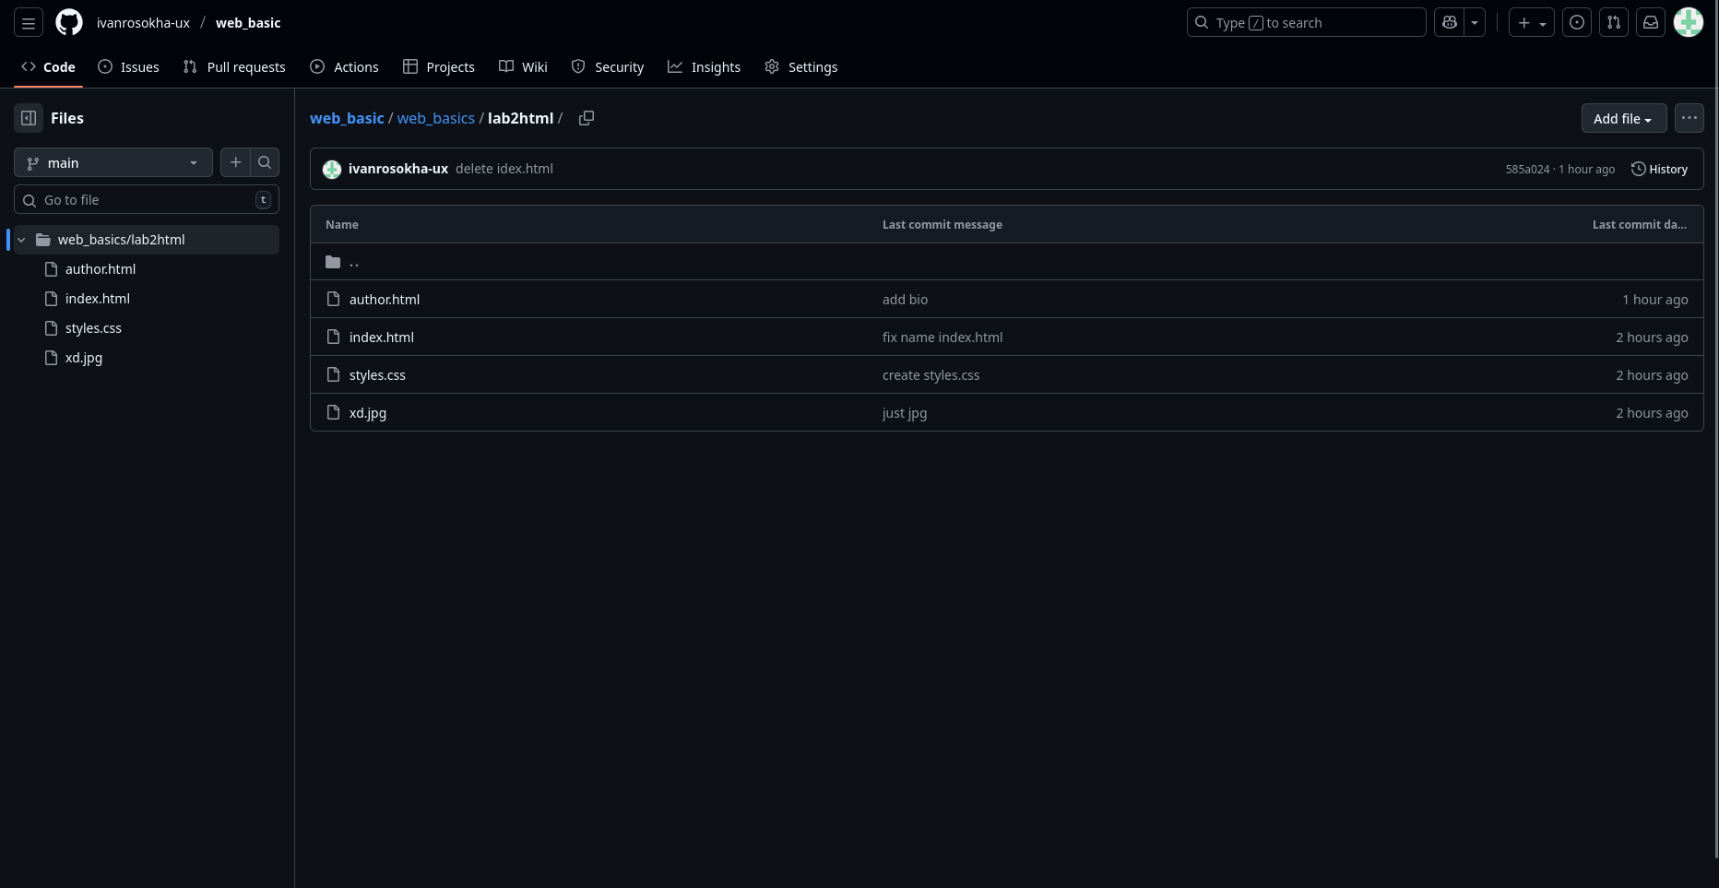
Висновок
У ході виконання лабораторної роботи я ознайомився з основами створення HTML-документів, семантичними елементами мови, роботою з посиланнями та зображеннями. Навчився підключати зовнішні таблиці стилів CSS і перевіряти валідність коду.
Також було закріплено практичні навички роботи з Git та GitHub для збереження й публікації проєктів.
Отриманий результат — дві пов’язані між собою сторінки (index.html і author.html), що оформлені відповідно до вимог, без помилок валідатора.

